**花蓮縣太昌國民小學110學年度「惜福感恩‧環保市集」活動計畫**

1. 依據：
   1. 本校校本課程品德教育計畫、環境教育計畫、家庭教育及生命教育推動方案。
   2. 依據環境教育法，每位教職員工生每年必須參與環境教育活動，舉辦對環境友善

之跳蚤市場，讓師生實踐愛地球之世界公民責任。

1. 目的
   1. 舉辦跳蚤市場義賣活動，共同整理捐獻物品作為義賣品之行動，創造閒置物品再利用之價值；學習感恩家人，降低物慾，關懷他人，珍惜資源，與人分享的美好品德，建立與培養學生愛物惜物、知福惜福的習慣。
   2. 共同規劃「惜福感恩」活動，做年度學習成果總結，促進團隊互助合作，展現學習成果，以此感恩老師的教導、感恩父母與家人的陪伴成長，培養負責自主的良好品格。
   3. 藉由學校培養學童利益他人好品德，影響家庭及社區，共同創造惜福感恩，關愛自然、關愛他人的良善社會。
2. 活動內容：
3. 惜福感恩：各班結合本校12月品德教育課程-惜福感恩，看見自己感念他人。
4. 歡慶耶誕：透過英語課程了解國外耶誕文化習俗，藉由認識校園植栽鹿角蕨進而愛

護校園環境、珍愛生命。

1. 感恩表演：由幼兒園、一年級、烏克麗麗、國樂團及家長會等表演及「感恩話語大

聲說」活動。

1. 環保市集：跳蚤市場義賣活動、認識公益團體及關懷弱勢族群。
2. 活動日期：110年12月1日~111年01月20日
3. 活動地點：北大樓及西大樓穿堂走廊
4. 參加對象：全校師生
5. 活動時間及流程：

| 項 目 | 日期 | 時間 | 地 點 | 備註 |
| --- | --- | --- | --- | --- |
| 惜福感恩 | 12.01-12.31 | - | 各班教室 | 校訂課程  太昌好兒童 |
| 歡慶耶誕 | 12.01-12.31 | - | 繪本館走廊 | 認識校園植栽  鹿角蕨 |
| 感恩表演  &  感恩話語大聲說 | 01.18(二) | 08:20~09:30 | 北大樓中庭 | 幼兒園  一年級  國樂團  烏克麗麗社  家長會  各班代表 |
| 環保市集 | 09:30~11:30 | 穿堂及走廊 |  |
| 場地復原  整潔活動 | 11:30~12:00 | 各活動區 |  |
| 公益關懷  捐贈儀式 | 01.20(四) | 08：40 | 升旗集合場 |  |

* 該時段全校參與活動，原課程活動暫停。
* 防疫期間，全程配戴口罩。如販售食品須事先包裝好，購買的食品均取回教室內食用。
* 依防疫指引辦理，不開放家長入校。惟班級導師申請當天協助班級活動，且打過二劑疫苗，並繳交健康聲明書之家長始可入校。

1. 經費預算：由社教經費、適性揚才讓愛啟航支出

|  |  |  |  |  |  |
| --- | --- | --- | --- | --- | --- |
| 品名 | 單位 | 數量 | 單價 | 總計 | 備註 |
| 各場地布置 | 攤 | 13 | 100 | 1300 | 111年度  學生活動費 |
| 感恩表演 | 隊 | 5 | 300 | 1500 |
| Led 50w植物燈 | 盞 | 4 | 1250 | 5000 | 110年度  適性揚才讓愛啟航經費 |
| 定時器 | 組 | 1 | 450 | 450 |
| 雜支 | 式 | 1 | 250 | 250 | 111年度  學生活動費 |
| 總計 | | | | 8500 |  |

1. 工作分配：

| 工作項目 | 組長 | 組員 | 工作內容 |
| --- | --- | --- | --- |
| 總指揮 | 吳昌葦 | － | 督導活動規畫與執行、處室協調。 |
| 執行秘書 | 劉曉燕 | 全校教職員工 | 整體活動規畫、工作人員協調。 |
| 活動組 | 劉曉燕 | 劉曉燕 | 1. 環保市集場地規劃與攤位資材需求表彙整。 2. 家長會表演活動規劃協助與準備。 3. 感恩表演節目及音樂彙整。 4. 新聞稿。 |
| 張瑞蘭  溫立亭 | 1. 義工或協助家長統計。 2. 歡喜感恩行場布規劃。 3. 感恩話語大聲說學生練習。 |
| 湯欣運  王若竹 | 1. 感恩表演學生主持、訓練 2. 感恩表演流程掌控。 3. 頒贈「感恩話語大聲說」禮物。 |
| 謝定哲 | 1. 活動錄影或拍照。 2. 成果彙整、影片及海報製作。 3. 其他臨時交辦事項。 |
| 林淑萍 | 學生健康照顧等工作。 |
| 郝淑芬  Eldina | 協助活動錄影或拍照。 |
| 陳雅琪  簡祿霖 | 特殊學生關照與輔導。 |
| 各班師生 | 1. 班級相關課程與活動規畫與執行、環境整潔、場地復原、垃圾處理與分類。 2. 用電等安全維護。 |
| 安心上工 | 1. 協助搬運設備器材及校園安全巡視維護。 2. 協助垃圾處理與分類。 |
| 孫小佩 | 林孝洵 | 1. 各班總務處資材(長桌、鐵椅等)調借。 2. 安排公差班搬運、排放與收回。 |
| 張銘煌  林益誠 | 1. 各班接電需求協助安排。 2. 感恩表演視聽設備音響。 |
| 陳保良 | 出納經費核銷等相關事宜。  辦公室留守 |
| 李采綾 | 陳素瓊  詹筆涵 | 協助各班學習單印製及分發。 |

1. 「感恩表演」及「環保市集」活動地點。
2. 感恩表演活動場地

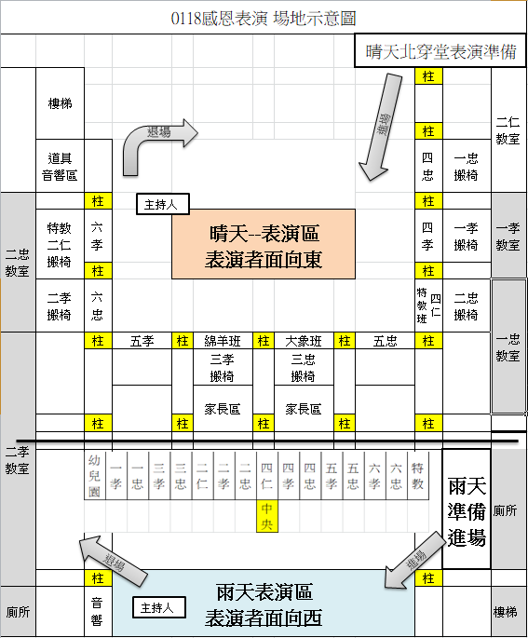

1. 環保市集活動場地

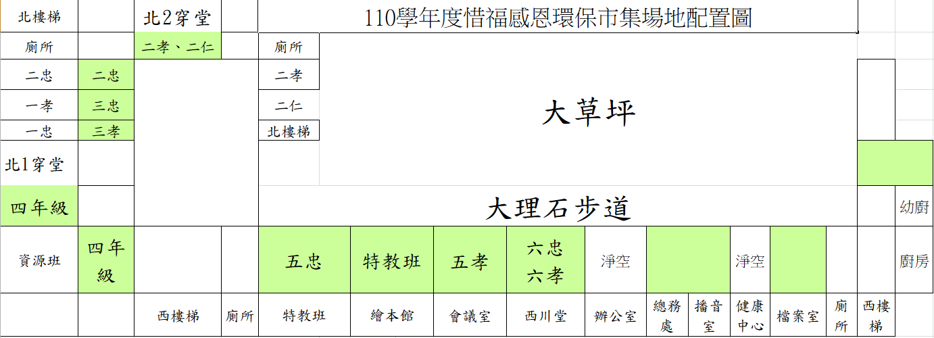

1. 本計劃經校長核定後實施，修正時亦同。

承辦單位： 會核單位 ： 校長：

學輔處：劉曉燕 會 計：邱立筑 吳昌葦

教務處：李采綾

總務處：孫小佩